
四日市市立三重北小学校
えのしろ
令和７年１０月２３日発行
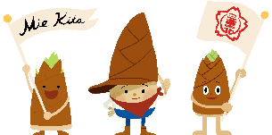

学校教育目標 「自ら考え、行動できる子どもの育成」

心に残る自然教室
天気が心配される中でしたが、２日間の自然教室に行ってきました。
まずは、ウォークラリーをして昼食、マイスプーンづくりをした後、飯ごうすいさんカレーライスづくりをしました。皮をむいたりコメをといだりと、互いに声をかけ合って活動していました。キャンプファイヤーはキャンドルファイヤーに変更でしたが、体育館の中でとても幻想的な雰囲気の中で行いました。自分たちで考えたレクでは、応援に駆けつけてくれた他学年の先生方も入ってゲームをしたり、歌を歌ったりと楽しい一夜を過ごしました。
次の日は、里山保全・バードコールづくりをしました。里山保全では、森の木々の中には常緑樹と広葉樹があること、のこぎりは引くときに切れるといったことも教えていただきました。世界に一つだけのマイスプーン・バードコールが思い出とともに残る自然教室となりました。
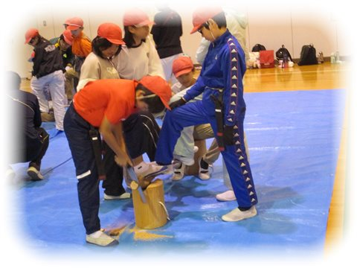
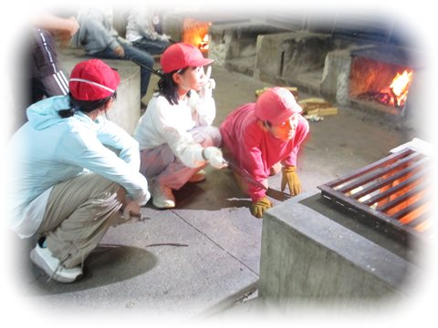
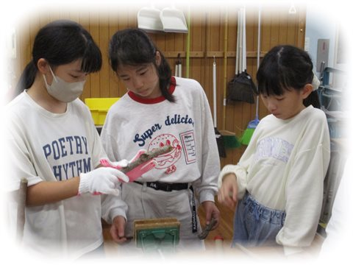
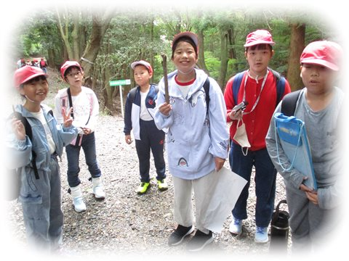

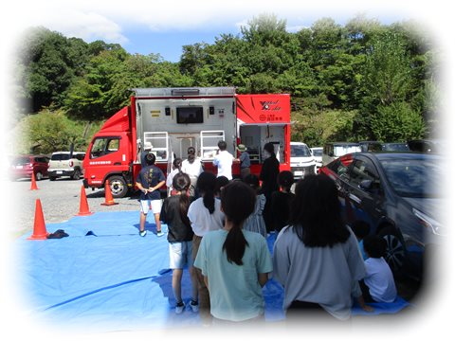

地域の方々と防災教室 ４年生

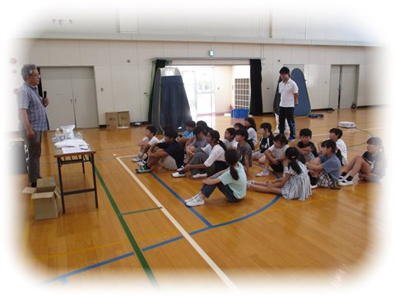
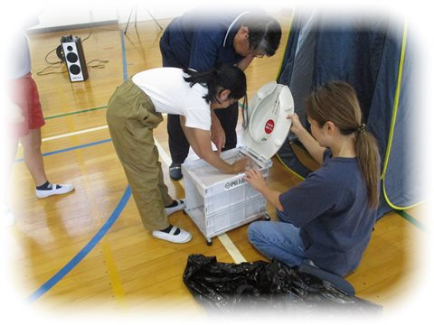
三重北校区自治連合会の方々にお世話になり、防災教室を行いました。今年度の地震体験車は、「震度７」までの体験ができる車でした。震度が強くなっていくとダンゴムシのポーズさえとれなくなっていました。「実際やったらこわいな…」の声も子どもたちにから出ていました。その後、四日市大学の副学長鬼頭教授から、地震が起きた後のために準備しておくとよいことを教えていただきました。例えば、トイレが使えない状況になったら、凝固剤と４５Lサイズの袋を準備しておくとよいことなどです。水道が止まった時には学校のプールの水が活用できます。プールの水をバケツリレーで運びました。次は、支援物資の配布訓練です。鬼頭教授から、豪雨被害など災害はいつも身近にあることも話してもらいました。体験したことを、実際に活かしていきたいものです。

